- Plotový múrik z okrasných štiepaných tvárnic v 2 radoch so strieškou dvojspádovou
- Plot kovový podľa vzoru nižšie (pripadne podobný)
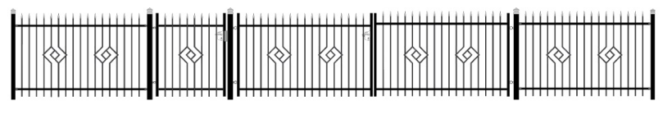
- Výška výplní 1000mm
- Bránka šírka 1300mm, výška 1400mm,
- Posuvná brána na koľajničke šírka 3500mm, výška 1400mm,
- Stĺpiky kovové s ukončením
- Farebné vyhotovenie plota čiernohnedá matná ( RAL 8022)